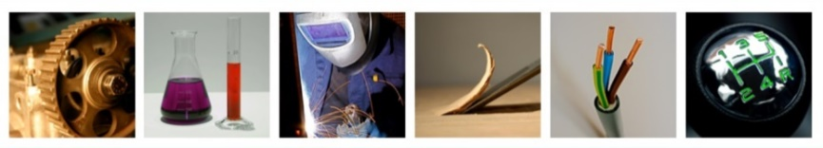 | Vrij Technisch Instituut  Langestraat 199 ● 2240 ZANDHOVEN  +32 3 484 33 34  www.vtiz.be
Stageactiviteitenlijst Mechanische Vormgevingstechnieken  Leerplan: D/2010/0279/028 | Naam leerling: ………………………………………………

Doelen | School | Bedrijf |  | Feedback
Activiteiten
Eigen en in team te verrichten werkzaamheden plannen en organiseren. | □ | □
In een constructie de onderdelen herkennen, hun functie en relatie tegenover elkaar bepalen en tekeningen maken. | □ | □
Materiaal kiezen in functie van het vormgeven. | □ | □
Vormgeven door het verspanen van materiaal. | □ | □
Vormgeven door het bewerken van plaat- en profielmateriaal, lassen en solderen. | □ | □

Doelen | School | Bedrijf |  | Feedback
Persoonlijke attitudes
Persoonlijke verzorging | □ | □
Zelfdiscipline | □ | □
Sociaal gedrag | □ | □
Milieubewustzijn | □ | □
Brede interesse | □ | □
Leergierigheid | □ | □
Initiatief | □ | □
Assertiviteit | □ | □
Inzet en doorzetting | □ | □
Beroepsattitudes
Resultaatgerichtheid | □ | □
Kwaliteitszorg | □ | □
Respect voor regels | □ | □
Klantgerichtheid | □ | □
Werkmethodiek | □ | □
Kostenbewustzijn | □ | □
Zin voor veiligheid | □ | □
Zin voor teamgeest | □ | □

